TRƯỜNG TIỂU HỌC TRUNG TỰ  GV: Nguyễn Thu Thúy  Môn: Đạo đức  Tuần: 6 | Ngày 12 tháng 10 năm 2022
KẾ HOẠCH DẠY HỌC
BÀI 6: Lễ phép, vâng lời ông bà, cha mẹ, anh chị
I/ YÊU CẦU CẦN ĐẠT:
- Kiến thức :
- Nhận biết được biểu hiện và ý nghĩa của sự lễ phép, vâng lời.
- Chủ động thực hiện những lời nói, việc làm thể hiện sự lễ phép, vâng lời ông bà, cha mẹ, anh chị.
- Năng lực :
* Năng lực chung
- Tự chủ và tự học: Chủ động thực hiện những lời nói, việc làm thể hiện sự lễ phép, vâng lời ông bà, cha mẹ, anh chị
* Năng lực đặc thù:
Năng lực điều chỉnh hành vi
- NL nhận thức chuẩn mực hành vi: Nhận biết được biểu hiện và ý nghĩa của sự lễ phép, vâng lời
- NL điều chỉnh hành vi: Chủ động thực hiện những lời nói, việc làm thể hiện sự lễ phép, vâng lời ông bà, cha mẹ, anh chị
Năng lực phát triển bản thân
- Chủ động thực hiện những lời nói, việc làm thể hiện sự lễ phép, vâng lời ông bà, cha mẹ, anh chị
3. Phẩm chất:
- Chăm chỉ: Thường xuyên thực hiện lễ phép vâng lời ông bà, cha mẹ, anh chị, có ý thức vận dụng kiến thức đã học vào cuộc sống.
- Trách nhiệm: Có ý thức lễ phép vâng lời ông bà, cha mẹ, anh chị.
II. ĐỒ DÙNG DẠY HỌC:

•Máy tính, bài giảng điện tử, SGK
III. CÁC HOẠT ĐỘNG DẠY HỌC:
Thời gian | Nội dung dạy học | Hoạt động của  giáo viên | Hoạt động của  học sinh
3’ | 1. Khởi động:  Bài hát: “Con chim vành khuyên”  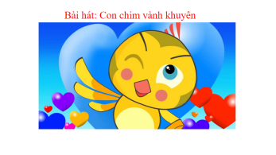 | - GV cho HS hát bài “ Con chim vành khuyên”  - GV đặt câu hỏi:  ?Vì sao chim vành khuyên được khen ngoan ngoãn?  - GV giới thiệu bài | - HS hát  - HS trả lời
10’ | 2. Khám phá:  Khám phá những việc làm thể hiện sự lễ phép, vâng lời ông bà, cha mẹ, anh chị  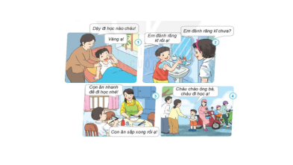 | - GV đưa ra 4 bức tranh  - GV yêu cầu HS quan sát tranh (quan sát kĩ lời nói và hành động của các bạn trong tranh)  - GV hướng dẫn HS khai thác bức tranh 1 và 2  - GV chốt từng tranh  - Tranh 3 , 4:  + GV yêu cầu HS thảo luận nhóm 4 và TLCH  ?Bạn trong tranh đã thể hiện sự lễ phép, vâng lời ông bà, cha mẹ, anh chị như thế nào?  - GV yêu cầu HS lên chỉ tranh và nói từng tranh  - GV chốt  ? Vì sao em cần lễ phép, vâng lời ông bà, cha mẹ, anh chị?  GV chốt | - HS quan sát  - HS trả lời các câu hỏi  - HS thảo luận  - HS trả lời  - HS lắng nghe  - HS trả lời
3’ | * Nghỉ giữa giờ: | - GV mở bài hát | - HS vận động
10’ | 3. Luyện tập  Hoạt động 1: Em chọn việc nên làm  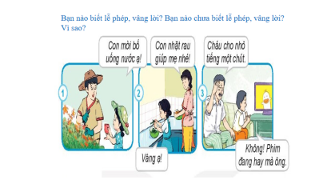 | - GV chiếu tranh  - GV nêu yêu cầu: HS sẽ giơ thẻ ý kiến  + Mặt cười với những bạn biết lễ phép vâng lời  + Mặt mếu với những bạn chưa biết lễ phép vâng lời  - GV yêu cầu HS giơ thẻ ý kiến  - GV nhận xét  ? Vì sao tranh 1 và tranh 2 các con lại giơ thẻ mặt cười?  ?Vì sao tranh 3 các con lại giơ thẻ mặt mếu?  - GV chốt | - HS quan sát  - Hs lắng nghe  - HS làm bài  - HS giơ thẻ  -HS trả lời  - HS trả lời  - HS lắng nghe
 | Hoạt động 2: Chia sẻ cùng bạn  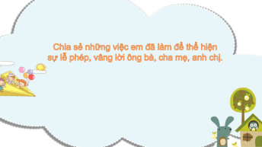 | - GV nêu yêu cầu: Con hãy chia sẻ với bạn những việc con đã làm thể hiện sự lễ phép vâng lời ông bà, cha mẹ, anh chị  - GV nhận xét và khen ngợi các bạn đã biết lễ phép vâng lời ông bà, cha mẹ, anh chị | - HS chia sẻ
5’ | 4. Vận dụng:  Hoạt động : Xử lí tình huống  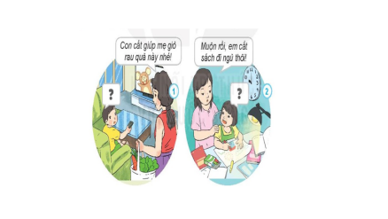 | - GV cho HS xem clip, thảo luận nhóm đôi  ? Nếu con là bạn nhỏ trong tình huống trên con sẽ nói gì?  + Tổ 1&2: tình huống 2  + Tổ 3 &4: tình huống 1  - Gọi đại diện nhóm lên trình bày  - GV chốt | - HS xem clip  - HS thảo luận  - HS trình bày  - HS lắng nghe
4' | - Củng cố  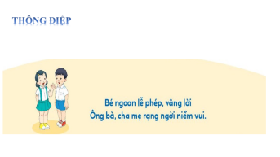 | - Chiếu thông điệp  - Nhận xét tiết học.  - Dặn dò bài sau: Bài 10: Đi học đúng giờ | - HS đọc thông điệp
IV. Điều chỉnh, bổ sung:

